**РЕФЕРАТ**

**Мета роботи і завдання дослідження.** Метою бакалаврської роботи є аналіз програмних засобів та технологій розробки сучасних графічних тривимірних веб-застосунків та освітлення перспективності браузерних ігор з моделюванням фізики.

Поставлена мета аналізу та розробки досягається на основі комплексного рішення наступних проблем:

* Аналізу сучасних технологій рендерингу ігор;
* Вибору засобів реалізації браузерної гри;
* Розробка спрощеної фізичної моделі;
* Розробка ігрового інтерфейсу;
* Розробка зв'язку ігрової логіки та фізики з візуалізацією тривимірної моделі;

**Ключові слова:** ігра, веб-застосунок, ігрова фізика, гоночний симулятор, WebGL, Three.js, ігрові інтерфейси.

**ЗМІСТ**

Введення

Розділ 1. Аналіз предметної області та постанова задачі.

1.1 Моделювання фізики у вимогливих до ресурсів системах.

Розділ 2. Огляд засобів розробки.

2.1 Рендеринг в реальному часі.

2.1.1 DirectX.

2.1.2 OpenGL.

2.2 Сучасні веб-технології, графіка в браузері.

2.2.1 JavaScript

2.2.2 HTML 5 Canvas API.

2.2.3 WebGL (OpenGL ES 2.0).

2.2.4 Three.js.

2.3 Огляз засобів розробки тривимірних моделей.

2.4 Формати даних для зберігання тривимірних моделей.

Розділ 3. Опис програмної реалізації.

3.1 Розробка спрощеної математичної моделі автівки.

3.1.1 Двигун.

3.1.2 Трансмісія.

3.1.3 Колеса.

3.1.4 Кермування.

3.1.5 Підвіска.

3.1.6 Інерція/занесення всієї автівки.

3.2 Розробка ігрового інтерфейсу.

3.2.1 Розташування моделі та камери.

3.2.2 Зв’язок між розташуванням камери та показниками моделі.

3.2.2.1 Швидкість.

3.2.2.2 Поворот керма та швидкість.

3.3 Управління.

3.4 Пов’язання фізичної моделі з тривимірною моделлю та візуальні аспекти інтерфейсу.

3.4.1 Додавання кісток до моделі.

3.4.2 Управління кістками.

3.4.3 Інтерфейс.

Розділ 4. Охорона праці.

4.1 Правові основи охорони праці

4.1.1 Державне управління охороною праці та нормативно-правові акти з охорони праці

4.2 Класифікація причин і методи аналізу виробничого травматизму та профзахворювань

4.2.1 Основні причини виробничого травматизму і профзахворювань та заходи щодо їхнього попередження

4.3 Основи фізіології, гігієни праці та виробничої санітарії

4.3.1 Виробниче освітлення

4.4 Основи техніки безпеки на виробництві

4.4.1 Безпека умов праці при використанні персональних комп’ютерів

4.5 Основи пожежної безпеки

4.5.1 Пожежна безпека на виробництві

Висновки.

Література.

**ВВЕДЕННЯ**

З кожним роком у зв’язку з розповсюдженням і зростанням пропускної здатності всесвітньої мережі Інтернет, збільшенням потужності сучасних комп’ютерів та появою інноваційних веб-технологій, притаманних раніше лише застосункам, встановленим в ос, зростає актуальність перенесення типових десктопних програм до вебу.

Медіапреєри, графічні редактори, текстові редактори, інтерфейси СУБД, словники, геоінформаційні системи і багато інших категорій прикладного програмного забезпечення станом на 2014 рік вдало освоїлися у вигляді веб-застосунків.

Окремо стоять ігри, як один з найвимогливіших до оточення видів ПЗ, ця категорія не поспішає долучитися до сучасної моди.

Привабливість веба як платформи для ігор полягає в першу чергу у відсутності необхідності встановлювати застосунок на комп’ютер, переймаючись безпекою системи; натомість веб-застосунок можна зберегти, використуючи HTML 5 Cache Manifest. До того ж, зважаючи на вплив соціальних сервісів в сучасному суспільстві, веб-ігри отримують перевагу через простоту інтеграції з ними.

За аналітикою Gartner на базі Android, iOS, WindowsPhone чи BlackBerry у 2013 було продано близько мільярда смартфонів та близько 200 000 планшетів.

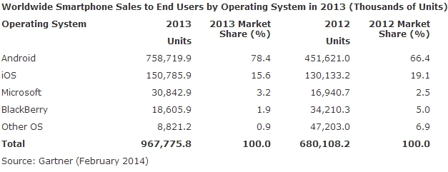

Мал. 1 Аналітика за продажом смартфонів у 2013 році.

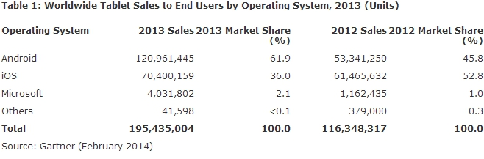

Мал. 2 Аналітика за продажом планшетів у 2013 році.

Веб-застосунки мають доступ до всієї різноманітності цих мобільних платформ апріорі, бо все, що вони потребують це доступ до Інтернету та сучасний браузер.

До недоліків веб-застосунків відносяться повільність та обмеженість JavaScript, як основного язика для розробки чи віртуальної машини (якщо язик розробки транслюється в JavaScript).

Деякі нововведення та технології в сучасних браузерах покращують ситуацію з повільністю (HTML 5 Workers, оптимізації у рушію V8), але, нажаль, не драматично.

Ціль моєї дипломної роботи довести придатність веба як достатньо продуктивної платформи для розробки ігор, продемонструвати архітектуру та оптимізації фізичної моделі для гри в умовах обмежених ресурсів, а також навести приклади використання сучасних технологій та бібліотек для браузерних графічних застосунків.

Використуючи технології HTML 5 Canvas API, WebGL та розробивши оптимізовану для умов обмежених обчислювальних можливостей фізичну модель цілком можливо досягти задовільної продуктивності веб-застосунку - гри.

Я аналізував досвід західних компаній та ентузіастів з використання вельми молодої технології WebGL, вивчав документи про розробку ігрової фізики автомобіля, опубліковані компанією Dolphinity (гра Racer (2000)), а також відомий у вузьких колах туторіал "Car Physics for Games" за авторством анонімного юзера з нікнеймом Marco Monster.

Актуальність моєї теми буде тільки зростати з часом, бо потужність комп’ютерів і швидкість мережі з часом лише зростатимуть, технологія WebGL здобуватиме все більше прихильників та розробників, будуть з’являтися нові бібліотеки та технології у галузі веб-ігор, а самі веб-ігри ставатимуть все популярнішими.

В першому розділі детальний опис задачі, в другому розділі огляд сучасних технологій, які використаються в розробці ігор, в третьому розділі деталі моєї реалізації гри, а також опис моєї спрощеної фізичної моделі автівки.

**1. АНАЛІЗ ПРЕДМЕТНОЇ ОБЛАСТІ ТА ПОСТАНОВА ЗАДАЧІ.**

Гоночні симулятори це різновид відеоігор, де гравець управляє автомобілем. Ви можете розважатися рулюючи швидкою та потужною машиною, врізаючись або просто створюючи у грі сценарії, на котрі не зважилися би в реальному житті.

Відомі приклади таких симуляторів це: Need For Speed з аркадною фізикою, Gran Turismo з фізикою більш наближеною до дійсності.

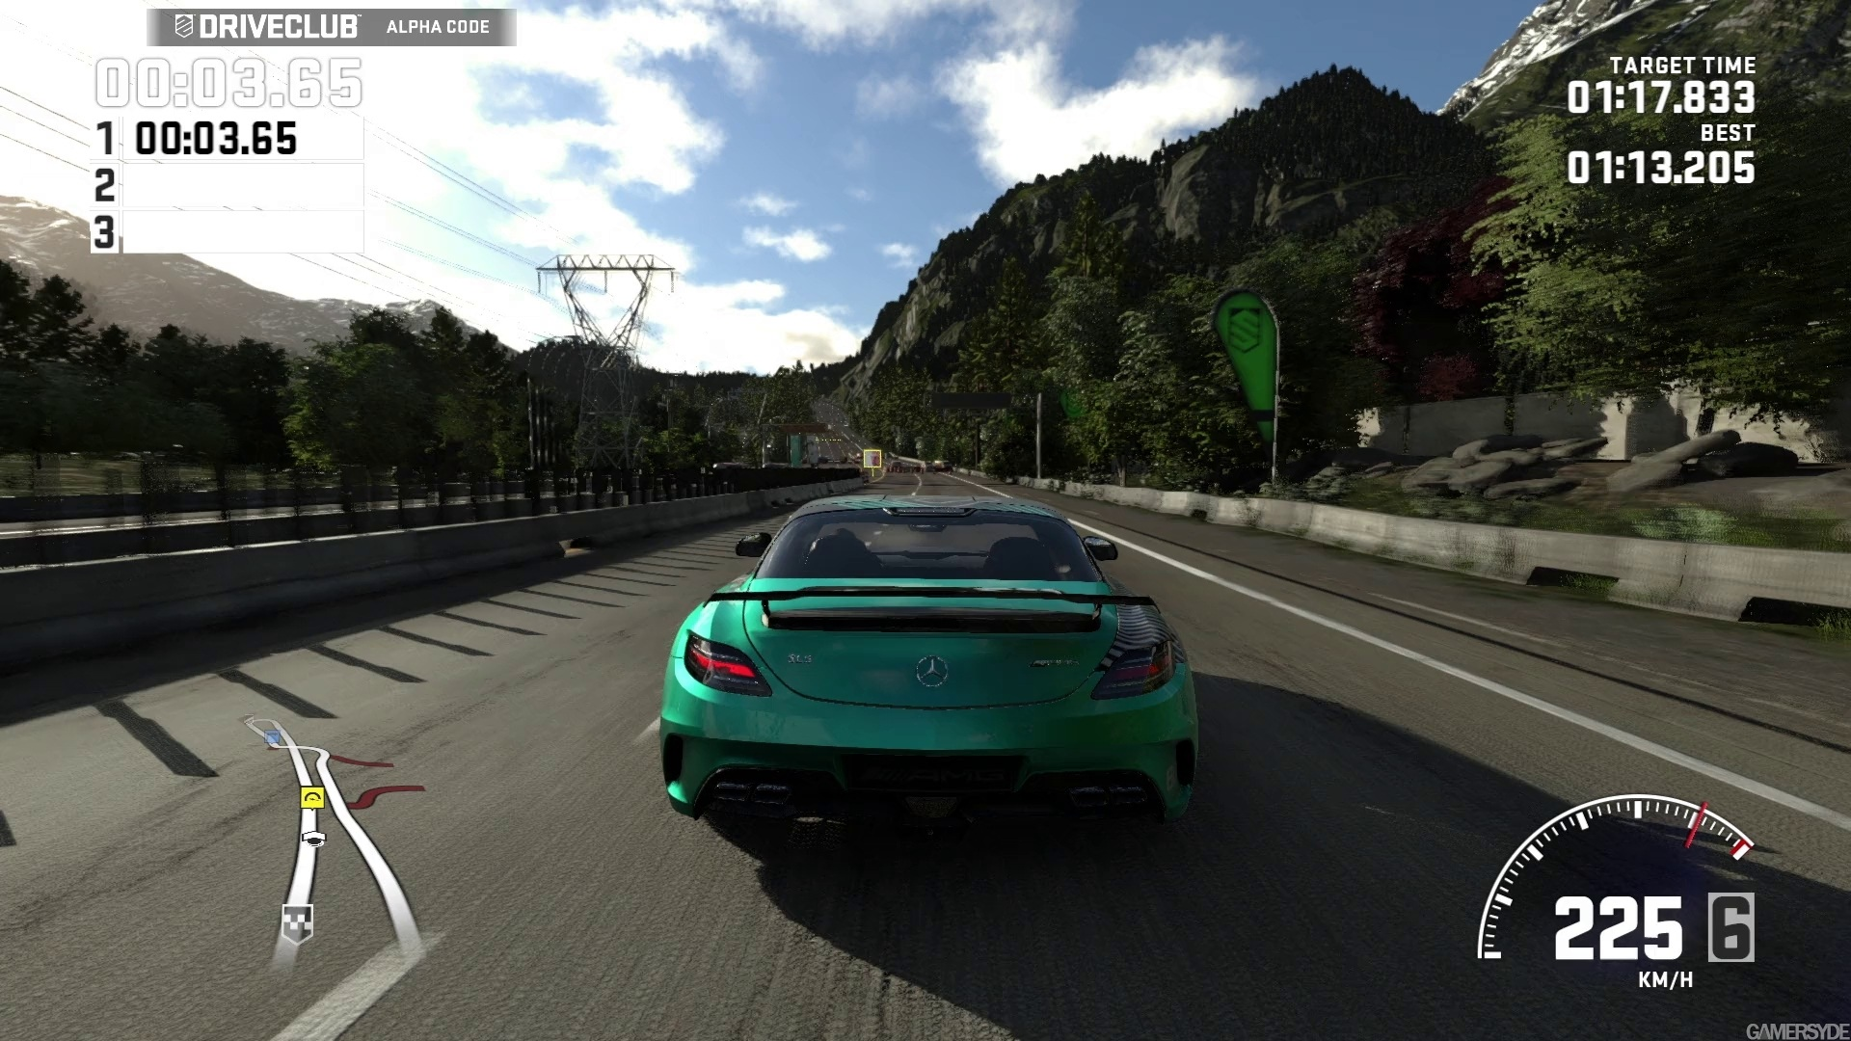

Мал. 1.2 Інтерфейс гри Gran Turismo (2013)

У відкритому доступі є лише один безкоштовний для не-комерційного використання проект рівня попередніх прикладів: це гра Racer (2000), фізика якої розроблена за ретельно дослідженими технічними документами досліджень показників реальних автівок задля максимально реалістичного відчуття.

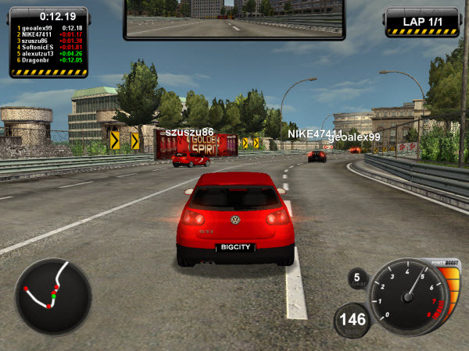

Мал. 1.2 Інтерфейс гри Racer (2000)

Для мого симулятора авто також потрібен ігровий рушій. Він повинен мати достатньо (як для гри) реалістичну фізику автівки.

Фізика може бути аркадною або якнайбільш наближеною до дійсності. У будь якому разі мінімально необхідні якості моделі це:

* прискорення
* гальмування
* кермування
* рухлива підвіска
* занесення

Вже з цим мінімально необхідним набором властивостей моделі ми отримуємо можливість візуально реалістично моделювати рух авто.

До всього того також потрібна візуалізація. Для веб-застосунку безальтернативним варіантом є WebGL, низькорівнева бібліотека для безпосереднього використання потужностей відеокарти для рендерингу тривимірної графіки у браузері.

Отже, задача: розробити гру - гоночний симулятор на JavaScript, яка буде виконуватися у браузері та використовувати рушій зі спрощеною фізичною моделлю, здатною справно працювати у реальному часі в умовах обмежених ресурсів веб-застосунку.

**1.1 Моделювання фізики у вимогливих до ресурсів системах.**

Головна архітектурна задача при створенні фізичної моделі, яка буде працювати у реальному часі, це з’ясувати, які фізичні процеси необхідні, а якими можна знехтувати. Наприклад проектуючи модель падіння каміння з висоти 1 метр не можна нехтувати прискоренням вільного падіння, але можна знехтувати впливом гравітації Луни.

Головна ідея: не треба створювати дійсність, треба створити щось на кшталт.

В випадку з авто можна знехтувати температурою двигуна, спростити розрахунки опору, об’єднавши опір двигуна та трансмісії й тому подібне.

Не можна забувати, що треба прораховувати фізику у реальному часі, тобто синхронно з рендерингом, для кожного кадра. Це обмежує систему, але для однієї автівки буде достатньо, якщо симуляція працює в сучасному браузері на комп’ютері чи смартфоні з відео-чіпом.

**РОЗДІЛ 2. ОГЛЯД ЗАСОБІВ РОЗРОБКИ.**

**2.1 Рендеринг в реальному часі.**

**2.1.1 DirectX.**

DirectX — це набір API функцій, розроблених для простого і ефективного вирішення завдань, пов'язаних з ігровим і відеопрограмуванням під Microsoft Windows. Найширше використовується при написанні комп'ютерних ігор.

Практично всі частини DirectX API є набори COM-сумісних об'єктів.

Багато сучасних пристроїв мають тільки DirectX-сумісні драйвера, іншими словами, користувач повинен встановити DirectX для використання всіх можливостей пристрою. У цей час система оновлення драйверів Windows Update дозволяє завантажувати тільки необхідні бібліотеки, а не весь драйвер цілком.

Через те, що DirectX працює тільки на платформі Windows, а також не підтримується натівно в сучасних браузерах станом на 2014 рік для моєї задачі ця технологія не підходить.

**2.1.2 OpenGL.**

OpenGL — (англ. Open Graphics Library — відкрита графічна бібліотека) — специфікація, що визначає незалежний від мови програмування крос-платформовий програмний інтерфейс (API) для написання застосунків, що використовують 2D та 3D комп'ютерну графіку. Цей інтерфейс містить понад 250 функцій, які можуть використовуватися для малювання складних тривимірних сцен з простих примітивів. Широко застосовується індустрією комп'ютерних ігор і віртуальної реальності, у графічних інтерфейсах (Compiz, Clutter), при візуалізації наукових даних, в системах автоматизованого проектування тощо.

На базовому рівні, OpenGL — це всього лише специфікація, себто, це — просто документ, який описує набір функцій і їх точну поведінку. На основі цих специфікацій виробники апаратного забезпечення створюють

реалізації — бібліотеки функцій, які відповідають заявленій в OpenGL специфікації. Ці реалізації проектуються для того, щоб при можливості використовувати можливості апаратного забезпечення. Коли апаратне прискорення не допускається, виконання функцій здійснюється за допомогою програмного забезпечення. Виробники повинні пройти спеціальні тести на відповідність, перш, ніж їхню реалізацію класифікуватимуть, як реалізацію OpenGL. Таким чином, розробникам програмного забезпечення необхідно всього лиш навчитися використовувати описані у специфікації функції, і лишити їхню реалізацію за розробниками апаратного забезпечення.

Ефективні реалізації OpenGL існують для операційних систем Linux, MacOS X, Microsoft Windows та багатьох UNIX-подібних ОС, а також для таких ігрових боксів, як Sony PlayStation 3. Різні програмні реалізації OpenGL існують для платформ, виробники яких не підтримують дану специфікацію.

OpenGL орієнтується на такі два завдання: Сховати складності адаптації різних 3D-прискорювачів, надаючи розробнику єдиний API. Приховати відмінності в можливостях апаратних платформ, вимагаючи реалізації відсутньої функціональності за допомогою програмної емуляції. Основним принципом роботи OpenGL є отримання наборів векторних графічних примітивів у вигляді точок, ліній та багатокутників з наступною математичною обробкою отриманих даних та побудовою растрової картинки на екрані і/або в пам'яті. Векторні трансформації та растеризация виконуються графічним конвеєром (graphics pipeline), який власне являє собою дискретний автомат.

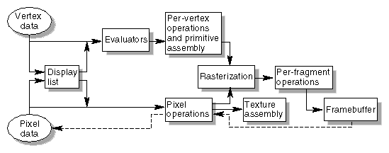

Мал. 2.1.2.1 «Конвеєр» OpenGL.

Абсолютна більшість команд OpenGL потрапляють в одну з двох груп: або вони додають графічні примітиви на вхід в конвеєр, або конфігурують конвеєр на різне виконання трансформацій.

OpenGL є низькорівневим процедурним API, що змушує програміста диктувати точну послідовність кроків, щоб побудувати результуючу растрову графіку (імперативний підхід). Це є основною відмінністю від дескрипторних підходів, коли вся сцена передається у вигляді структури даних (найчастіше дерева), яке обробляється і будується на екрані. З одного боку, імперативний підхід вимагає від програміста глибокого знання законів тривимірної графіки та математичних моделей, з іншого боку — дає свободу впровадження різних інновацій.

**2.2 Сучасні веб-технології, графіка в браузері.**

**2.2.1 JavaScript**

JavaScript — назва реалізації стандарту мови програмування ECMAScript компанії Netscape, базується на принципах прототипного програмування. Найпоширеніше і найвідоміше застосування мови — написання сценаріїв для веб-сторінок, але, також, використовується для впровадження сценаріїв керування об’єктами вбудованими в інші програми.

JavaScript має низку властивостей об’єктно-орієнтованої мови, але завдяки концепції прототипів підтримка об’єктів в ній відрізняється від традиційних мов ООП. Крім того, JavaScript має ряд властивостей, притаманних функціональним мовам, — функції як об’єкти першого рівня, об’єкти як списки, каррінг (currying), анонімні функції, замикання (closures) — що додає мові додаткову гнучкість.

**2.2.2 HTML 5 Canvas API.**

Canvas (англ. canvas — «полотно») — елемент HTML5, який можна застосовувати для малювання графіки використовуючи скрипти (переважно JavaScript). Наприклад його можна застосувати для малювання графів, створення фотокомпозицій а також анімації.

Елемент <canvas> є частиною специфікації WhatWG Web applications 1.0, що відома як HTML 5.

<canvas> вперше було втілено Apple в Mac OS X Dashboard Safari. У Gecko підтримка canvas з'явилася в версії 1.5, у Presto з версії 9.0 веб-браузера Opera. Internet Explorer підтримує canvas починаючи з 9-ї версії.

<canvas> створює поверхню для малювання, яка надає один або більше контекстів для відтворення, який використовується

для створення відображуваного контенту і маніпуляцій з ним.

**2.2.3 WebGL (OpenGL ES 2.0).**

WebGL — це стандарт на базі OpenGL ES 2.0, що дозволяє розробникам веб-контенту вбудовувати в веб-оглядачі, які підтримують HTML5, повноцінну 3D-графіку, не вдаючись до посередництва плагінів.

В намірах розробників поширити стандарт WebGL не тільки в браузерах персональних комп'ютерів, а й у мобільних інтернет-пристроях.

До робочої групи WebGL входять Khronos Group, представники провідних розробників інтернет-браузерів, таких як Apple Safari, Google Chrome, Mozilla Firefox і Opera, а також фахівці AMD і Nvidia.

Ця технологія дозволяє упроваджувати апаратно-прискорену 3D графіку у веб-сторінки без необхідності використовувати спеціальні плагіни веб-браузера на будь-якій платформі, що підтримує OpenGL або OpenGL ES. Технічно це буде прив'язкою JavaScript-скриптів до функцій, визначених в бібліотеках OpenGL ES 2.0, реалізовану на рівні браузера.



Мал. 2.2.3.1 Логотипи технологій HTML 5 та WebGL.

**2.2.4 Three.js.**

Three.js — це легка кросбраузерна бібліотека JavaScript, яка використовується для створення та відображення анімованої комп’ютерної 3D графіки при розробці веб-застосунків.

Three.js дозволяє створювати прискорену на GPU 3D графіку, використовуючи язик JavaScript як частину сайта без підключення пропрієтарних плагінів для браузера. Це можливо завдяки використанню технології WebGL.

Особливості:

* Рендери: Canvas, SVG або WebGL
* Сцена: додавання та видалення об’єктів у режимі реального часу; туман
* Камери: перспективна або ортографічна;
* Анімація: каркаси, швидка кінематика, зворотня кінематика, покадрова анімація;
* Джерела світу: зовнішні, направлені, точечні; тіні: одкинуті та отримані;
* Шейдери: повний доступ до всіх OpenGL шейдерів (GLSL);
* Об’єкти: мережі, частки, "спрайти", лінії, скелетна анимація та інше;
* Геометрія: поверхня, куб, сфера, тор, 3D текст та інше; модифікатори: тканина, видавлювання;
* Завантажувачі даних: двоічний, зображення, JSON та сцена;
* Експорт та імпорт: утиліти, створюющі Three.js-сумісні JSON файли з форматів: Blender, openCTM, FBX, 3D Studio Max, Wavefront (.obj) та COLLADA (.dae);
* Підтримка: документація з API бібліотеки знаходиться в стані постійного розширення й доповнення, існує публічний форум і велика спільнота;
* Приклади: на офіційному сайті можливо знайти більше 150 прикладів роботы з шрифтами, моделями, текстурами, звуком та іншими елементами сцени;

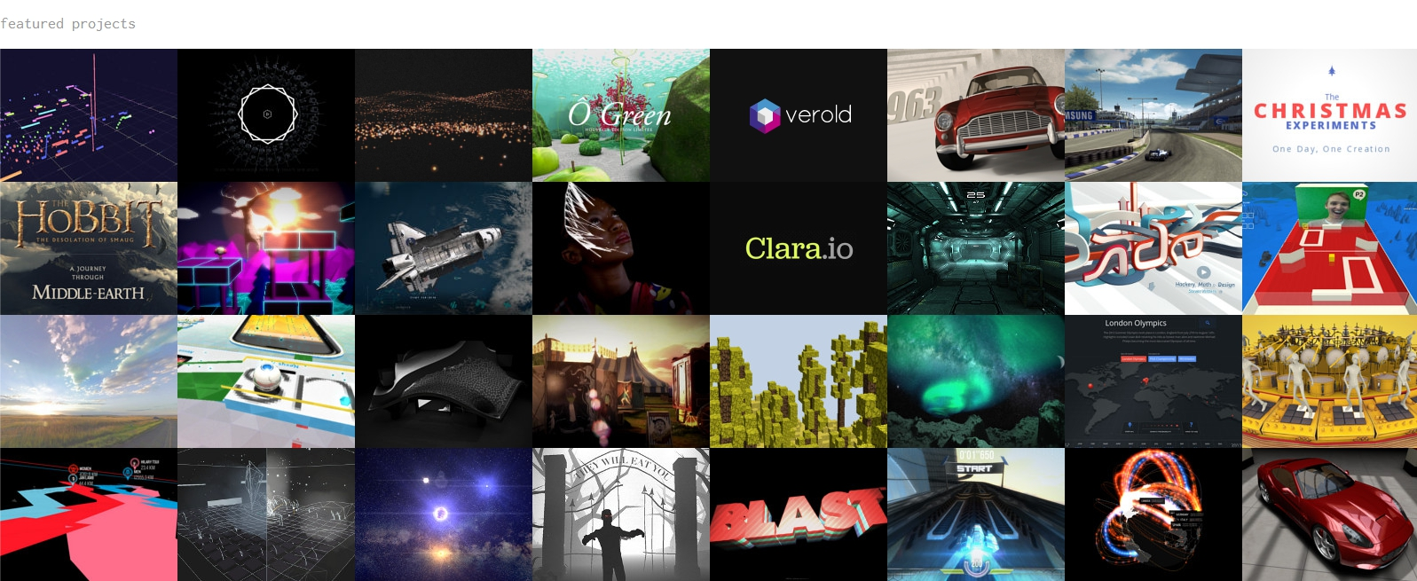

Мал. 2.2.4.1 Веб сторінка бібліотеки Three.js заповнена

вражаючими прикладами її застосування.

Бібліотека Three.js працює у всіх браузерах, підтримуючих технологію WebGL; також може працювати з «чистим» інтерфейсом елемента CANVAS,

завдяки чому працює і на багатьох мобільних пристроях.

**2.3 Огляз засобів розробки тривимірних моделей.**

Autodesk 3ds Max — повнофункціональна пропієтарна професійна програмна система для створення і редагування тривимірної графіки і анімації, розроблена компанією Autodesk. Містить найсучасніші засоби для художників і фахівців в області мультимедіа.

Autodesk Maya — рішення для 3D моделювання, анімації і рендеринга, що використовується при створенні фільмів, телепрограм, ігор і дизайн-проектів. Maya має відкриту архітектуру, тому всю роботу можна записати в скрипт або запрограмувати, використовуючи API-інтерфейс або одину з двох вбудованих мов програмування — Maya Embedded Language (MEL) або Python.

Blender — безкоштовний пакет для створення тривимірної (3D) комп’ютерної графіки, що містить засоби моделювання, анімації, рендерингу, після-обробки відео, а також створення ігор. Функцій Blender цілком достатньо для роботи як звичайним користувачам, так і професіоналам. У програмі є всі основні інструменти, що використовуються в професійних 3D-редакторах.

У порівняно невеликий обсяг Blender вміщено повноцінний редактор з усіма основними функціями та набором текстур, моделей та обробників подій. Додаткові можливості в Blender реалізуються за рахунок підключення плагінів: як офіційних, створених авторами редактора, так і розроблених користувачами.

Основні можливості Blender:

* Підтримка різноманітних геометричних примітивів (включаючи полігональні моделі, систему швидкого моделювання в режимі SubSurf, криві Без’є, поверхні NURBS, метасфери, скульптурне моделювання та векторні шрифти).
* Універсальні вбудовані механізми рендерингу та інтеграція з YafRay.
* Інструменти анімації, серед яких інверсна кінематика, скелетна анімація та сіткова деформація, анімація по ключовим кадрам, нелінійна анімація, timeline коефіцієнтів вершин, обмежувачі, динаміка м’яких тіл, динаміка твердих тіл, система волосся на основі частинок та система частинок при визначенні колізій.
* Python використовується як засіб створення інструментів і прототипів, системи логіки в іграх, як засіб імпорту та експорту файлів, автоматизації завдань.
* Базові функції нелінійного редагування відео.
* Game Blender — підпроект Blender, що надає інтерактивні функції, такі як визначення колізій, рушій динаміки та програмована логіка.

Характерною особливістю пакету Blender є його невеликий розмір та підтримка багатьох популярних операційних систем.

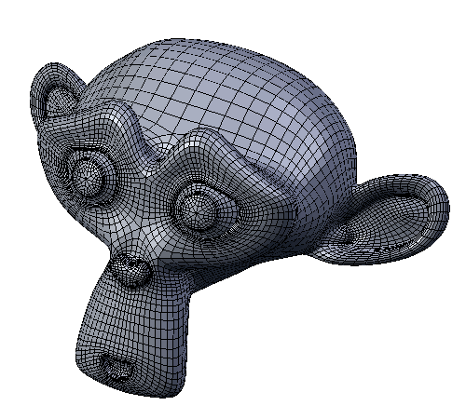

Мал. 2.3.1 Suzanne – талісман проекту Blender Foundation.

**2.4 Формати даних для зберігання тривимірних моделей.**

COLLADA (.dae) — xml формат, разроблений для обміну між 3D додатками, підтримується Three.js.

Підтримує морфічну анімацію, не підтримує скелетну.

OBJ (чи .OBJ) — формат файлу опису геометрії, вперше створений в Wavefront Technologies для їх анімаційного пакету Advanced Visualizer. Це відкритий файловий формат, і він був прийнятий іншими розробниками 3d редакторів, як стандартний.

OBJ Формат дуже простий, і задає тільки геометрію об'єкта, а якщо конкретно, то координати кожної вершини, її текстурні координати, нормалі, і грані, що задаються списками вершин многокутників. Вершини многокутників за замовчуванням задаються проти годинникової стрілки, роблячи явне задання нормалей необов'язковим.

Не підтримує зберігання анімації.

JSON Three.js (Blender Exporter) — json формат, розроблений спеціально для Three.js, підтримує морфічну та скелетну анімацію.

**РОЗДІЛ 3. ОПИС ПРОГРАМНОЇ РЕАЛІЗАЦІЇ.**

Для спрощення розробки використовуємо бібліотеку Three.js.

Швидкість та прискорення вимірюються у метрах на секунду. Довжини у метрах. Кути у градусах. Обертання у кватерніонах.

Кватерніон це комплексне число, що являє обертання, складається з чотирьох чисел: три числа - повороти відносно вісей Декартові системи координат для визначення вісі обертання та четверте число - кут повороту навколо цієї вісі у радіанах.

**3.1 Розробка спрощеної математичної моделі автівки.**

**3.1.1 Двигун.**

В двигуні моделюємо кількість оборотів за хвилину (*RPM*) та момент сили (*Torque*).

Момент сили залежить від *RPM* та відрізняється у різних двигунах.

Ми будемо використовувати заміри 5.7 літрового двигуна V8 які встановлювалися на Chevrolet Corvette С5 (1997-2000)

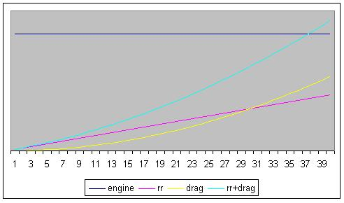

Мал. 3.1.1.1 Показники двигуна Chevrolet Corvette С5.

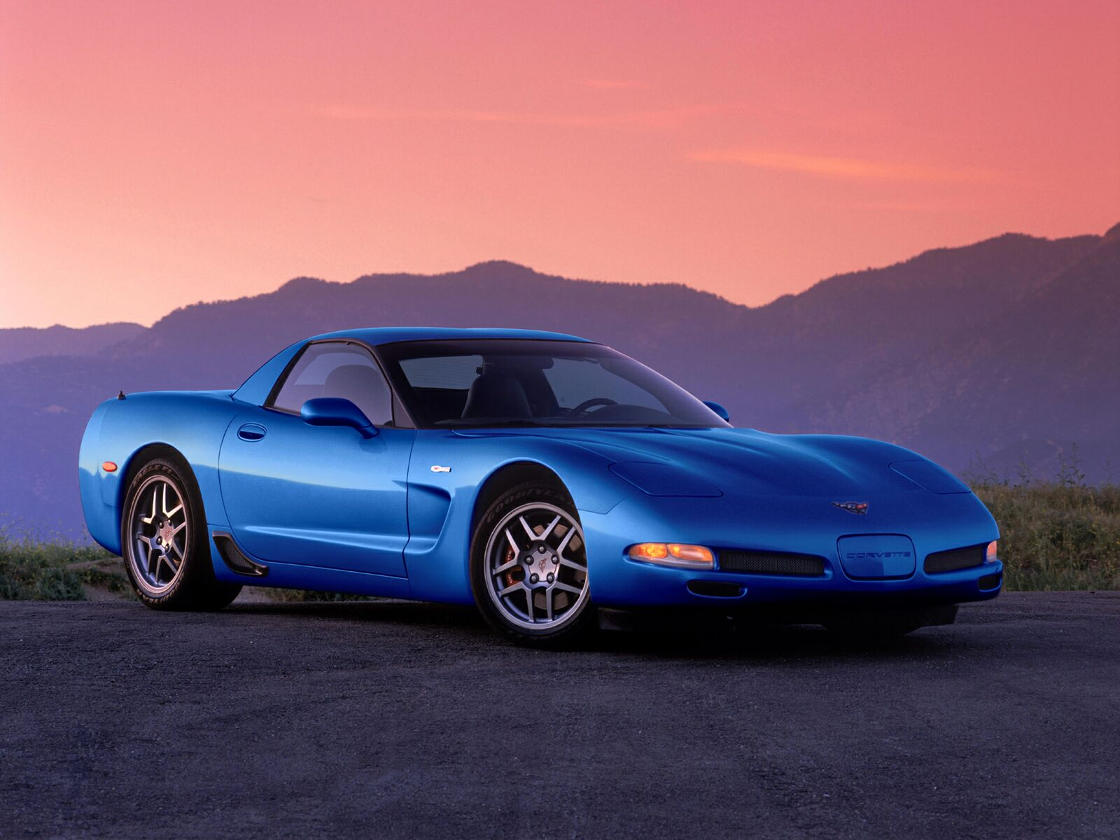

Мал. 3.1.1.2 Chevrolet Corvette С5.

На кожному розрахунку фізики наш двигун плавно змінює *RPM* в залежності від ступеню відкритості дросельної заслінки, потім змінює момент сили використовуючи новий показник *RPM*.

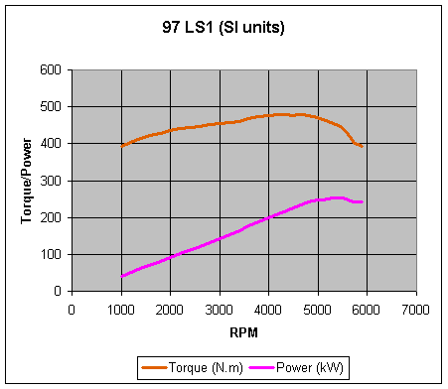

3.1.1.3 Показники залежності Torque-RPM

для двигуна Chevrolet Corvette С5.

Плавність зміни показників забезпечується фіксуванням максимального прискорення (позитивного та негативного), значення прискорення отримується множенням фіксованого прискорення на проміжок часу поміж прорахунками фізики.

$${Acceleration}_{engine} ←{Acceleration}_{fixed max}*Throttle*δ$$

$${RPM}_{engine}±{Acceleration}_{engine}$$

$${Torque}_{engine}←getTorque\left({RPM}_{engine}\right)$$

Де:

*getTorque* повертає момент сили в залежності від переданого в неї параметра *RPM*;

- прискорення оборотів двигуна;

- фіксоване максимально можливе прискорення обертів двигуна;

- проміжок часу поміж прорахунками фізики (диференціал);

- обороти двигуна у оборотах за хвилину;

*Throttle* - ступінь відкриття дросельної заслінки;

- момент сили в двигуні;

**3.1.2 Трансмісія.**

Трансмісія передає силу на шасі збільшуючи чи зменшуючи *RPM* за рахунок змін *Torque* через перемикання швидкостей.

В якості коефіцієнтів візьмемо дійсні показники для Corvette C5.

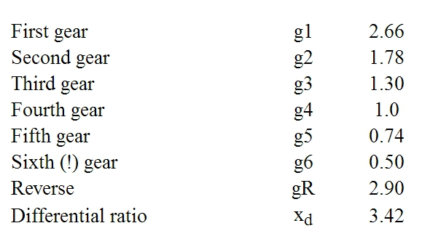

Мал. 3.1.2.1 Дійсні коефіцієнти передач для Corvette C5.

Конвертувавши показники *RPM* на виході з модулю трансмісії отримуємо такі значення залежності *RPM* та *Torque* за швидкостями:

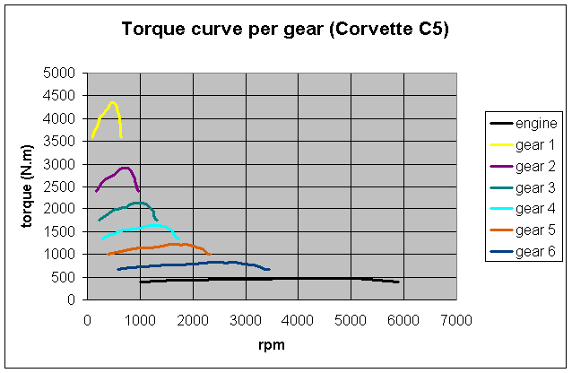

Мал. 3.1.2.2 Дійсні показники залежності Torque-PRM

по передачах для Corvette C5.

$${Torque}_{transmission} ← {Torque}_{engine}*Efficiency*TopGear*CurrentGear$$

$${RPM}_{transmission}←\frac{{RPM}_{engine}*{Torque}_{transmission}}{{Torque}_{engine}}$$

Де:

${Torque}_{transmission}$ Torque_transmission - момент сили на виході з модулю трансмісії;

- обороти за хвилину на виході з модулю трансмісії;

- внутрішній опір двигуна та трансмісії;

**3.1.3 Колеса.**

У модулі колес будемо моделювати швидкість авто, прискорення авто, інерцію авто, гальма та бічний опір колес.

Інертність досягається гіперболічною плавністю зміни ${RPM}_{chassis}$:

$${RPM}_{chassis acceleration}←\left({RPM}_{transmission}- {RPM}_{chassis}\right)*Throttle$$

$${RPM}_{chassis}← {RPM}_{chassis}+ {RPM}_{chassis acceleration}*δ$$

Швидкість у метрах/секунду:

$$Speed ← \frac{{RPM}_{chassis}}{60*2*π*WheelRatio}$$

Гальма:

$${RPM}_{chassis}←{RPM}_{chassis}+ {RPM}_{braking}*δ*Brakes$$

Бічний опір:

$${RPM}_{chassis}←{RPM}_{chassis}- {RPM}_{chassis}*δ*BodyAngle$$

Де:

- прискорення обертання колес;

- обертання колес у оборотах за хвилину;

- швидкість авто;

- радіус колеса;

- фіксована максимальна швидкість гальмування;

- ступінь натискання на гальма від 0 до 1;

- кут між поточним поворотом колес на вектором напряму руху автівки;

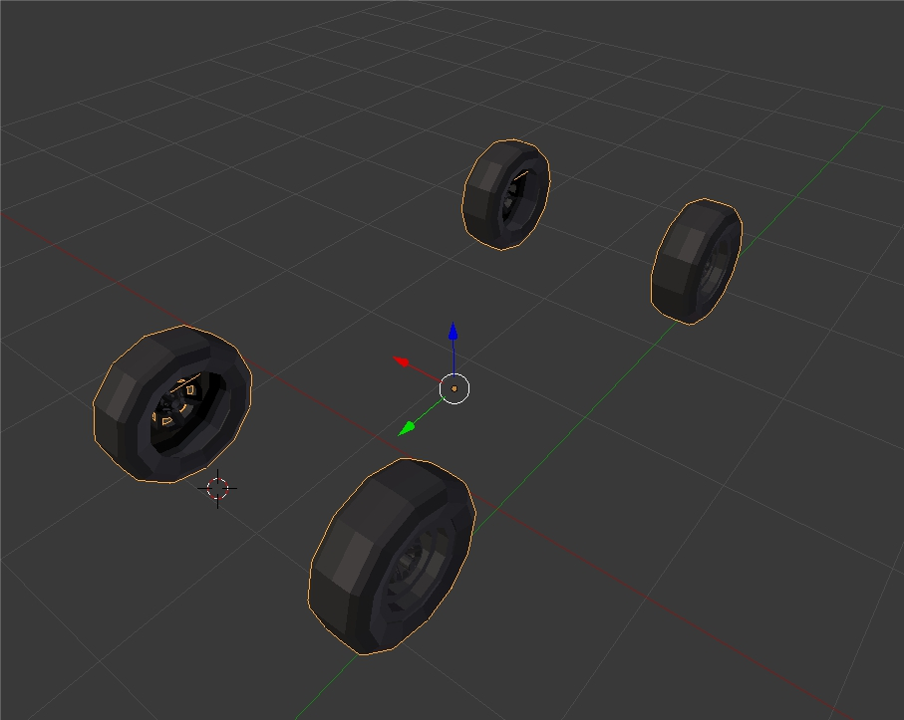

Мал. 3.1.3.1 Колеса моделі у Блендері.

**3.1.4 Кермування.**

Головна задача модулю кермування це поворот авто та гіперболічне пом’якшення поворотів, бо в дійсності людина не може так швидко крутити кермо, як натискати кнопку чи рухати мишкою.

$$TurnAngle←\left(CurrentAngle-SteeringAngle\right)*0.1$$

Де:

- результуючий поворот авто у градусах;

- поточний поворот авто;

- поточний поворот керма;

**3.1.5 Підвіска.**

В нашій моделі підвіска відповідає за гіперболічні нахили кузова автівки вперед та вбоки в залежності від прискорення та повороту.

$$Angle←\frac{{RPM}_{chassis acceleration} }{2.5}$$

$$LongAngle←LongAngle+\left(Angle-CurrentLongAngle\right)*3*δ$$

$$CarBodyQuaternion ← \left\{1, 0, 0,\left(rad\right)LongAngle\right\}$$

$$WidthAngle←SteeringAngle*Speed*0.1$$

$$CarBodyQuaternion ← CarBodyQuaternion*\left\{1, 0, 0,\left(rad\right)WdithAngle\right\}$$

Де:

- кут до якого прогнутими кут кузову уздовж автівки;

- кут кузову уздовж автівки;

- кут кузову по боках автівки;

- комплексе число що задає обертання кузову;

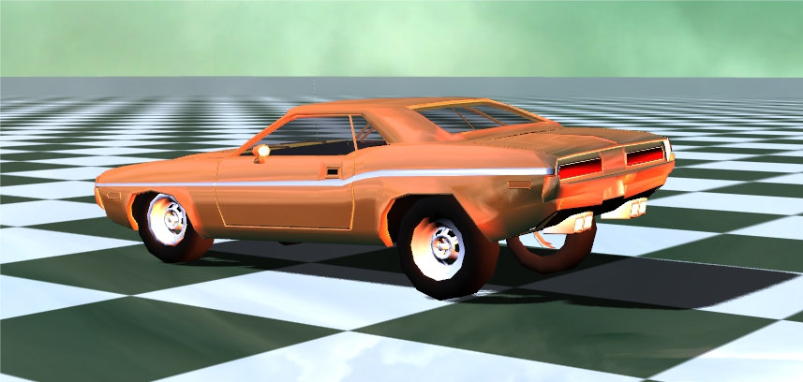

Мал. 3.1.5.1 Реакція підвіски на екстрене гальмування.

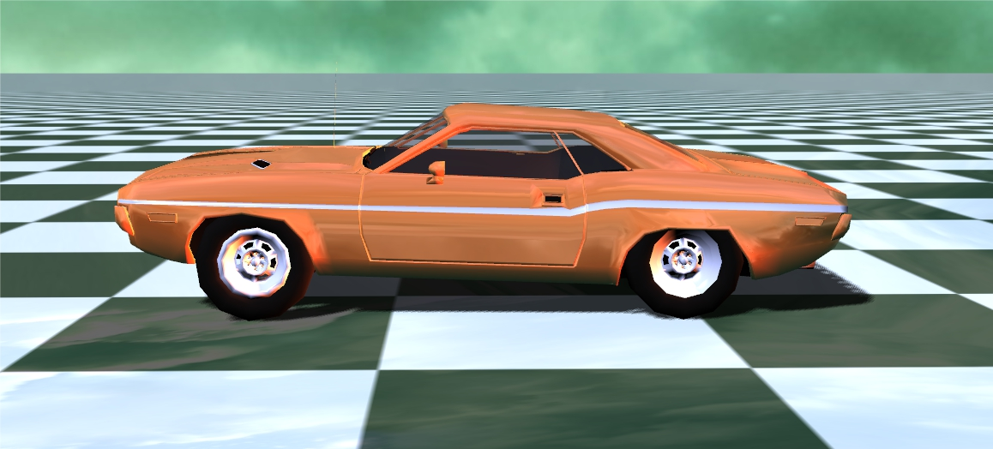

Мал. 3.1.5.2 Реакція підвіски на різке прискорення.

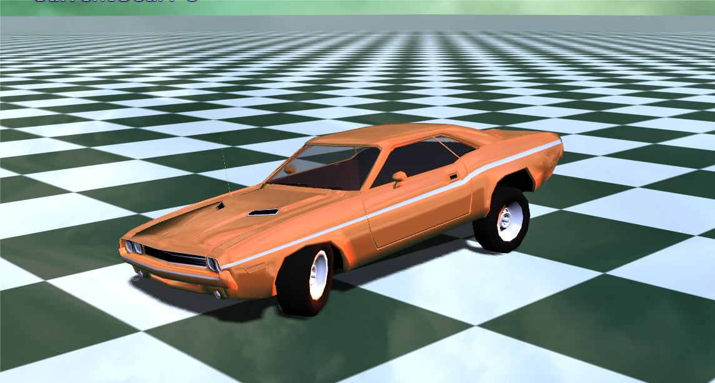

Мал. 3.1.5.3 Реакція підвіски на різкий поворот на великій швидкості.

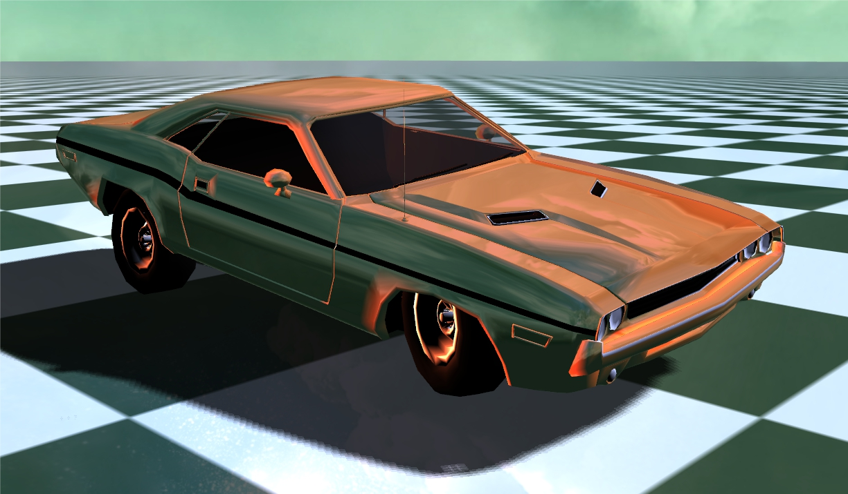

Мал. 3.1.5.4 Реакція підвіски на різкий поворот та гальмування

на великій швидкості.

**3.1.6 Інерція/занесення всієї автівки.**

Занесення:

$$InertionYAngle ← InertionYAngle+\left(CurrnetYAngle-InertionYAngle\right)$$

Інерція (вектор):

$$Inertion ← \left\{\sin\left(InertionYAngle\right),0,\cos\left(InertionYAngle\right)\right\}$$

Де:

- кут занесення, поворот навколо вертикальної вісі;

- поточний поворот кузова навколо вертикальної вісі;

- вектор інерції;

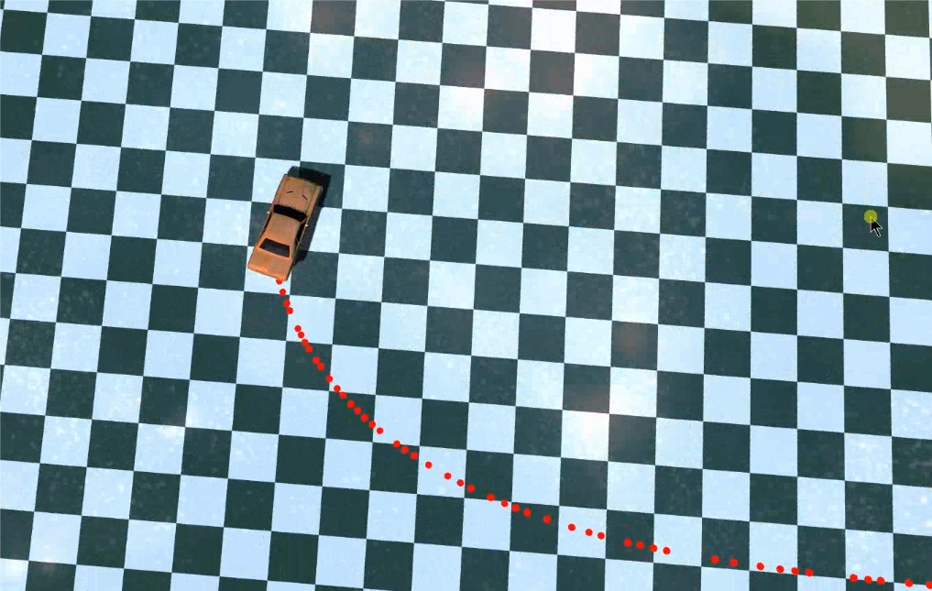

Мал. 3.1.6.1 Занесення в наслідок крутого повороту на великій швидкості.

**3.2 Розробка ігрового інтерфейсу.**

Найголовніші якості ігрового інтерфейсу це візуальна простота, швидкість навчання та гнучкість.

**3.2.1 Розташування моделі та камери.**

Ігровий процес від третьої особи. Відстань від камери до моделі зафіксована.

Камера обертається навколо авто за двома вісьми: вертикально та горизонтально.

**3.2.2 Зв’язок між розташуванням камери та показниками моделі.**

**3.2.2.1 Швидкість.**

Зі зростанням швидкості зростає FOV (Field of View), що візуально спотворює перспективу і візуально віддаляє авто, що каталізує відчуття збільшення швидкості.

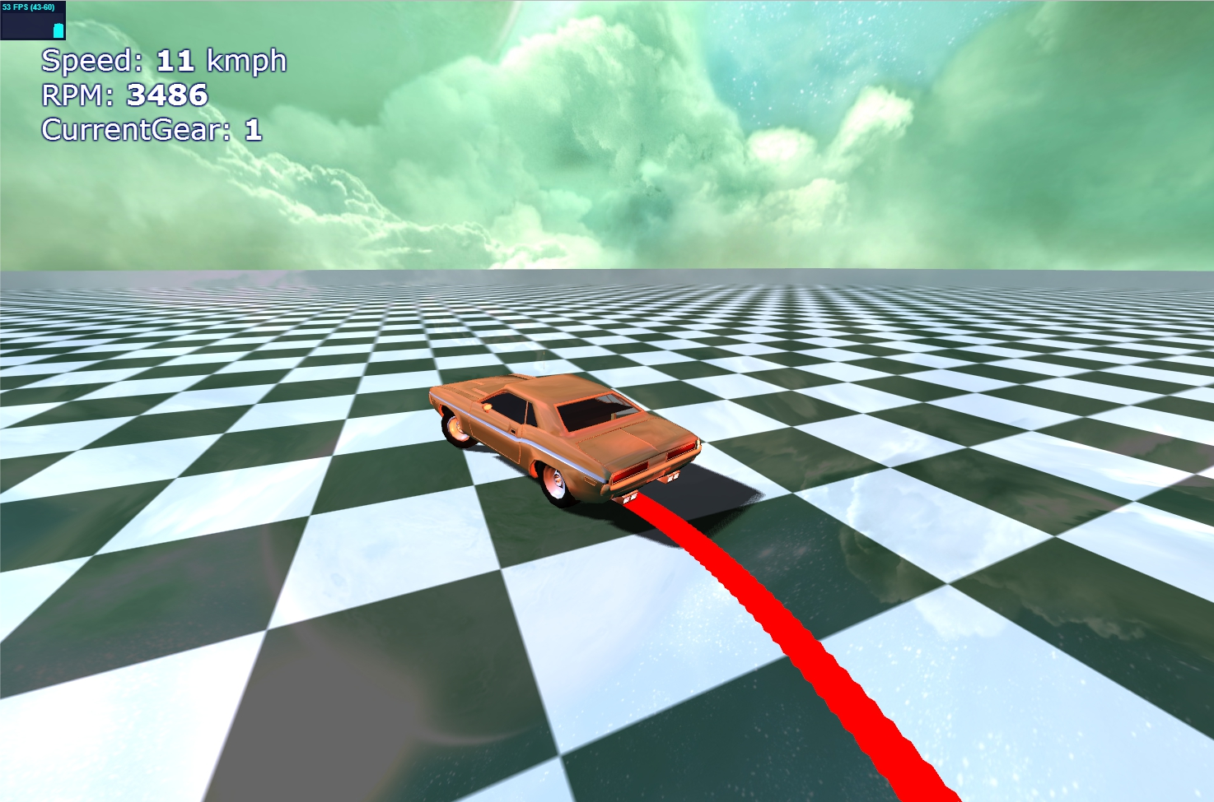

Мал. 3.2.2.1.1 FOV на низькій швидкості.

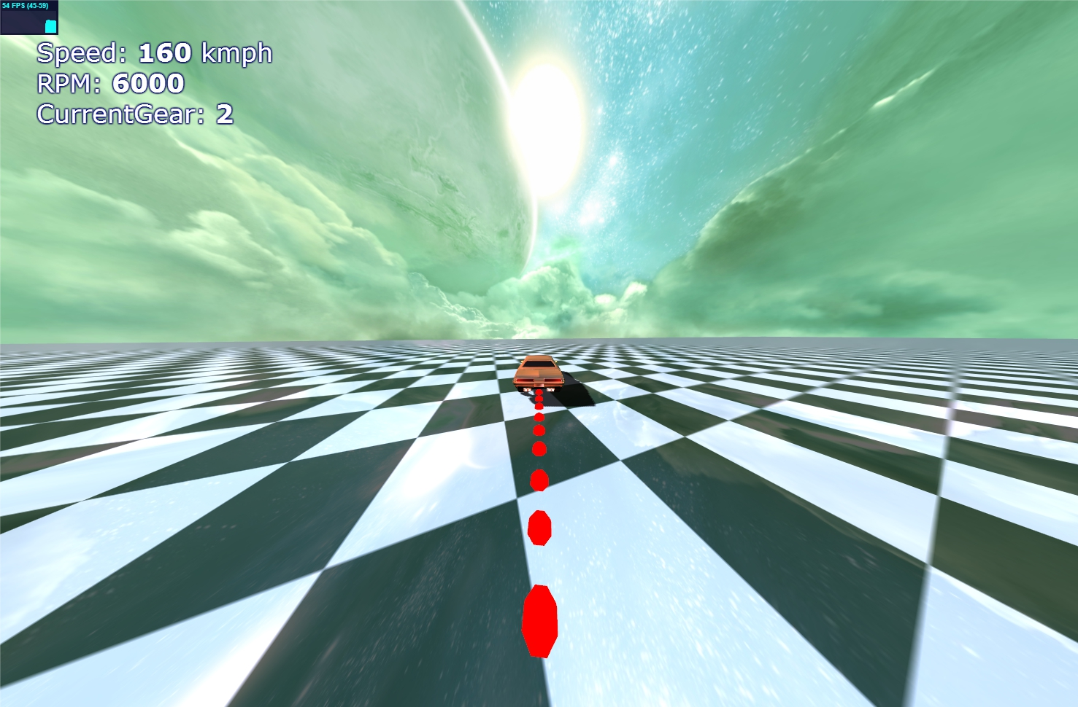

Мал. 3.2.2.1.1 FOV на високій швидкості.

**3.2.2.2 Поворот керма та швидкість.**

При повороті керма камера рухається по горизонталі в залежності від ступеню і напряму повороту, також кут повороту камери залежить від поточної швидкості авто, що більше швидкість тим більше кут.

**3.3 Управління.**

Інтерфейсу потрібно отримувати інформацію про: кермування, акселерацію, гальмування та перемикання швидкостей.

Всі ці дані можуть бути отримані за допомогою миші.

Кермування - горизонтальна позиція миші, що лівіше тим більше віртуальне кермо повертається ліворуч, аналогічно праворуч.

Акселерація та гальмування таким самим чином, але відстежується вертикальна позиція курсора: вище - більше акселерація, нижче - потужніше гальмування.

Перемикання швидкостей за допомогою колесика.

**3.4 Пов’язання фізичної моделі з тривимірною моделлю та візуальні аспекти інтерфейсу.**

Розрахунок фізики викликається одночасно з перемальовуванням графіки тобто аж до 60 разів за секунду. Отже зміни тривимірної моделі повинні буди так само швидкі як і розрахунки фізики. В цьому питанні нас будуть турбувати кількість полігонів в моделі, складність оточення моделі, кількість джерел світла та складність розповсюдження світла та найважливіше ­– принцип анімації моделі.

Модель я взяв на сайті blendswap.com, це лоу-полі (себто з низькою кількістю полігонів) модель, яку я ще трохи спростив у Блендері. Представляє з себе копію Dodge Challenger 1970. Авто буде знаходитися у простому оточенні: підлога, стилізована під шахівницю та кубічна обгортка що зображує зоряне небо, підлога трохи віддзеркалює небо. Джерело світла лише одне: спрямоване, «нескінченне». Анімується модель за допомогою кісток, бо морфічна анімація автівки декількома ступенями свободи буде займати забагато місця.

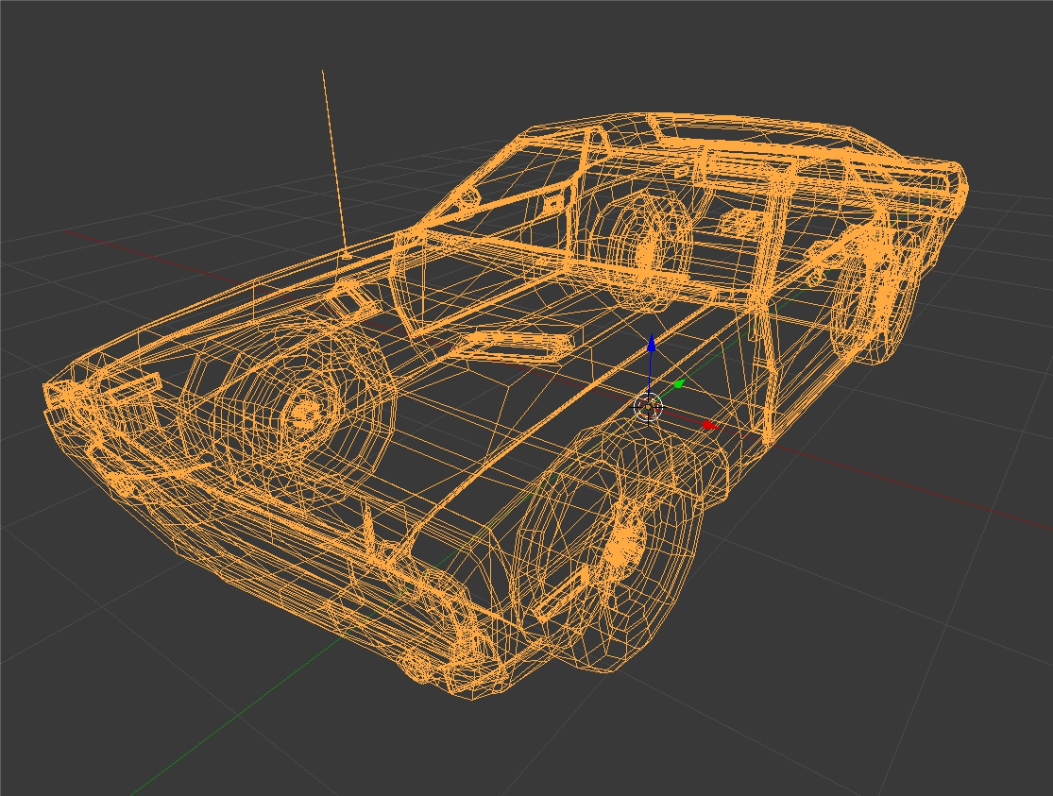

Мал. 3.4.1 Модель у Блендері.

**3.4.1 Додавання кісток до моделі.**

Кістяк складається з чотирьох кісток на яких обертаються колеса та однієї кістки, відповідальної за зміни підвіски. Перші чотири кістки приєднані до колес, остання до кузову.

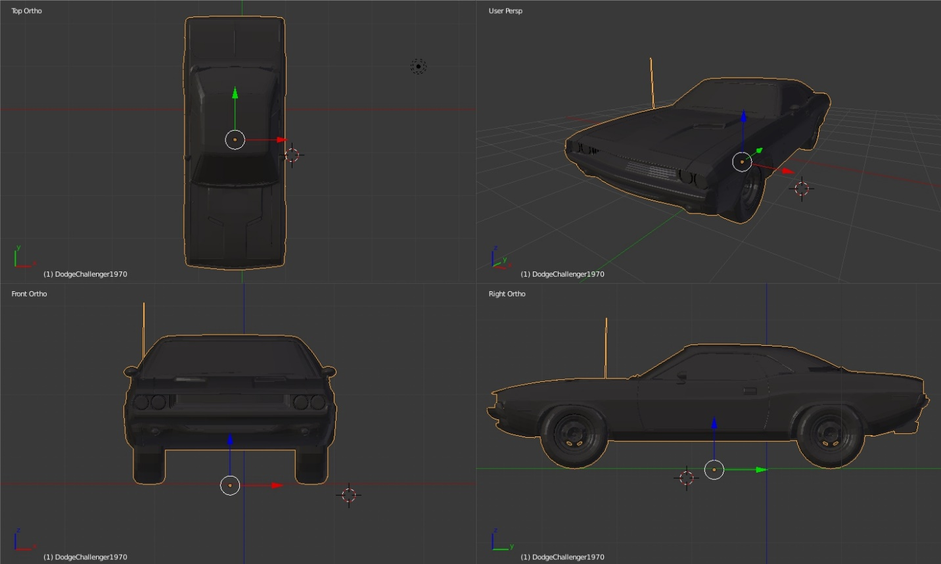

Мал. 3.4.1.1 Модель у Блендері.

**3.4.2 Управління кістками.**

Кістки колес управляються з модулю шасі, кістка підвіски відповідно з модулю підвіски, логіка описана вище. «Конвеєр» виглядає так: спочатку моделюються показники двигуна, потім вони передаються у модуль трансмісії, звідти до шасі, там в залежності від поточної швидкості встановлюється обертання колес, потім моделюється кермо, звідти встановлюється поворот передніх колес, дані швидкості та повороту передаються в модуль підвіски і вже там встановлюється нахил кузова.

**3.4.3 Інтерфейс.**

Окрім моделі то оточуючого її простору на екрані відображуються показники швидкості, тахометру та поточної передачі. Одразу після завантаження застосунку показується принцип керування:

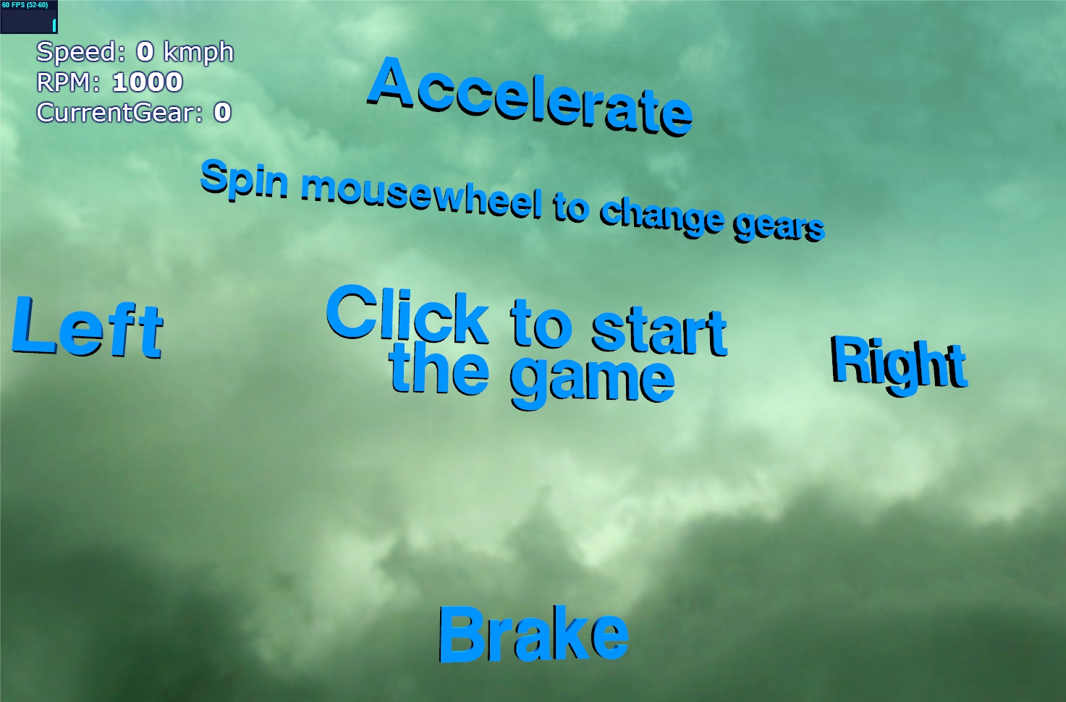

Мал. 3.4.3.1 Інтерфейс.

# РОЗДІЛ 4. ОХОРОНА ПРАЦІ

Одне з найважливіших завдань, поставлених перед підприємством – це охорона життя і здоров'я працівників у процесі їхньої трудової діяльності, створення безпечних і нешкідливих розумів праці.

*Охорона праці* – це система правових, соціально-економічних, організаційно-технічних, санітарно-гігієнічних і лікувально-профілактичних заходів і засобів, спрямованих на збереження здоров'я і працездатності людини в процесі праці.

Закон "Про охорону праці" регламентує правову основу охорони праці, законодавчо забезпечує досить високий рівень прав і гарантій працівникам.

Мета розділу – наведено загальні наукові основи безпечних методів роботи, забезпечення нормальних умов для високопродуктивної праці співробітників, що запобігають виробничому травматизму, профзахворю­ванням, аваріям, пожежам і т.в приміщеннях гуртожитку ВНЗ.

**4.1 Правові основи охорони праці**

**4.1.1 Державне управління охороною праці та**

**нормативно-правові акти з охорони праці**

У відповідності зі статтею 31 Закону України «Про охорону праці» державне управління охороною праці здійснює:

- Кабінет Міністрів України;

- спеціально уповноважений центральний орган виконавчої влади з нагляду за охороною праці;

- міністерства та інші центральні органи державної виконавчої влади;

- Рада Міністрів Автономної Республіки Крим, місцеві держадміністрації, органи місцевого самоврядування.

Управління охороною праці – це підготовка, прийняття та реалізація рішень по виконанню організаційних, технічних, санітарно-гігієнічних і лікувально-профілактичних заходів, спрямованих на забезпечення здоров'я та працездатності людини в процесі праці.

Система управляння охороною праці (СУОП) – це сукупність органів керування підприємством, які на підставі комплексу нормативної документації проводять цілеспрямовану, планомірну діяльність по здійсненню завдань і функцій управління з метою забезпечення здорових, безпечних і високопродуктивних умов праці. Створення СУОП здійснюється шляхом послідовного визначення мети та об'єкта управління, побудови організаційної структури управління, складання нормативно-методичної документації. Управління охороною праці підприємства в цілому забезпечує роботодавець, а в підрозділах (цехах, відділах, службах) – керівники або головні фахівці. Координує всю цю діяльність служба охорони праці. Завдання служби охорони праці і її функцій викладені в Типовому положенні про службу охорони праці.

До нормативно-правових актів з охорони праці належать правила, норми, регламенти, положення, стандарти, інструкції та інші документи, обов'язкові для виконання. Вони переглядаються за необхідністю, але не рідше одного разу в 10 років. Дія нормативно-правових актів про охорону праці поширюється на сферу трудового та професійного навчання (стаття 30 Закону).

**4.2 Класифікація причин і методи аналізу   
виробничого травматизму та профзахворювань**

**4.2.1 Основні причини виробничого травматизму і профзахворюваннь та заходи щодо їхнього попередження**

Аналіз виробничого травматизму та профзахворювань дозволяє виявити причини і визначити закономірності їх виникнення.

Нещасний випадок – це обмежена в часі подія або раптовий вплив на працівника небезпечного виробничого фактора чи середовища, що сталися у процесі виконання ним трудових обов'язків, внаслідок яких заподіяно шкоду здоров'ю або настала смерть.

До професійного захворювання належить захворювання, що виникло внаслідок професійної діяльності застрахованого та зумовлюється виключно або переважно впливом шкідливих речовин і певних видів робіт та інших факторів, пов'язаних з роботою.

Успішна профілактика виробничого травматизму та професійної захворюваності можлива тільки за умови ретельного вивчення причин їхнього виникнення. Для полегшення цього завдання прийнято підрозділяти причини виробничого травматизму та професійної захворюваності на такі основні групи: організаційні, технічні, санітарно-гігієнічні, психофізіологічні.

*Організаційні причини*: відсутність або неякісне проведення навчання з питань охорони праці; відсутність контролю; порушення вимог інструкцій, правил, норм, стандартів; невиконання заходів щодо охорони праці; порушення норм і правил планово-попереджувального ремонту обладнання; недостатній технічний нагляд за небезпечними роботами; використання обладнання, механізмів та інструмента не за призначенням.

*Технічні причини*: несправність виробничого обладнання, механізмів, інструмента; недосконалість технологічних процесів; конструктивні недоліки обладнання, недосконалість або відсутність захисних огороджень, запобіжних устроїв, засобів сигналізації та блокування.

*Санітарно-гігієнічні причини*: підвищений (вище ГДК) зміст у повітрі робочих зон шкідливих речовин; недостатнє або нераціональне освітлення; підвищені рівні шуму, вібрації; незадовільні мікрокліматичні умови; наявність різноманітних випромінювань вище припустимих значень; порушення правил особистої гігієни.

*Психофізіологічні причини*: помилкові дії внаслідок утоми працівника через надлишкову важкість та напруженість роботи; монотонність праці; необережність; хворобливий стан працівника; невідповідність психофізіологічних або антропометричних даних працівника використовуваній техніці або виконуваній роботі, незадовільний психологічний клімат у колективі.

Основні заходи щодо попередження та усунення причин виробничого травматизму та професійної захворюваності підрозділяються на технічні та організаційні.

До технічних заходів належать заходи щодо виробничої санітарії та техніки безпеки.

Заходи, щодо виробничої санітарії передбачають організаційні, гігієнічні та санітарно-технічні заходи та засоби, що запобігають впливу на працюючих шкідливих виробничих чинників. Це створення комфортного мікроклімату шляхом улаштування відповідних систем опалення, вентиляції, кондиціонування повітря; теплоізоляція конструкцій будинку та технологічного обладнання; заміна шкідливих речовин і матеріалів нешкідливими; герметизація шкідливих процесів; зниження рівнів шуму та вібрації; устрій раціонального освітлення, забезпечення необхідного режиму праці та відпочинку, санітарного та побутового обслуговування.

Заходи щодо техніки безпеки передбачають систему організаційних і технічних заходів і засобів, що запобігають впливу на працюючих небезпечних виробничих чинників. До них належать: розробка та впровадження безпечного обладнання; механізація та автоматизація технологічних процесів; використання запобіжних пристосувань, автоматичних блокувальних засобів; розробка та впровадження систем автоматичного регулювання, контролю та керування технологічними процесами.

До організаційних заходів належать: правильна організація роботи та навчання, контролю і нагляду за охороною праці; дотримання трудового законодавства, міжгалузевих і галузевих нормативних актів про охорону праці; впровадження безпечних методів і наукової організації праці; організація планово-попереджувального ремонту обладнання, технічних оглядів і випробувань транспортних і вантажопідйомних засобів, посудин, що працюють під тиском.

**4.3 Основи фізіології, гігієни праці та виробничої санітарії**

**4.3.1 Виробниче освітлення**

Серед чинників зовнішнього середовища, що впливають на організм людини в процесі праці, освітлення посідає одне з перших місць. Адже відомо, що майже 90% всієї інформації людина одержує через органи зору. Під час здійснення будь-якої трудової діяльності стомлення очей в основному залежить від напруженості процесів, які супроводжують зорове сприйняття.

Залежно від джерел світла виробниче освітлення може бути: *природним*, створюваним прямими сонячними променями та розсіяним світлом небосхилу; *штучним*, створюваним електричними джерелами світла та *суміщеним*, при якому недостатнє за нормами природне освітлення доповнюється штучним.

*Природне освітлення* підрозділяється на: бокове, яке здійснюється через світлові отвори (вікна) у зовнішніх стінах; верхнє, що здійснюється через ліхтарі та світові отвори в дахах і перекриттях; комбіноване – поєднання бокового та верхнього освітлення.

*Штучне освітлення* – може бути загальним і комбінованим. Загальним називають освітлення, при якому світильники розташовують у верхній зоні приміщення рівномірно (загальне рівномірне освітлення) або з урахуванням розташування робочих місць (загальне локалізоване освітлення). Комбіноване освітлення складається із загального та місцевого. Місцеве освітлення створюється світильниками, які концентрують світловий потік безпосередньо на робочих поверхнях. Застосування тільки місцевого освітлення не допускається, враховуючи небезпеку виробничого травматизму та професійних захворювань.

Штучне освітлення передбачається у всіх виробничих і побутових приміщеннях, де недостатньо природного світла, а також для освітлення приміщень у темний період доби. При організації штучного освітлення необхідно забезпечити сприятливі гігієнічні умови для зорової роботи та одночасно врахувати економічні показники.

Найменша освітленість робочих поверхонь у виробничих приміщеннях регламентується ДБН В.2.5-28-2006 [5] і визначається характеристикою зорової роботи (фон, контраст між об'єктом і фоном, розмір об'єкта розпізнавання).

Як джерела штучного освітлення широко використовуються лампи розжарювання та газорозрядні лампи.

За функціональним призначенням штучне освітлення підрозділяється на робоче, аварійне, евакуаційне, охоронне, чергове.

Оскільки природне освітлення мінливе протягом дня, кількісна оцінка цього виду освітлення проводиться за відносним показником – коефіцієнтом природного освітлення (КПО). Нормовані значення КПО визначені ДБН В.2.5-28-2006 «Природне та штучне освітлення». Для вимірювання освітленості та світлотехнічних величин застосовують прилади – люксметри модифікації Ю-16, Ю-17, Ю-116, Ю-117 та портативний цифровий люксметр-яскравомір ТЭС 0693.

**Оціночний розрахунок природного освітлення в приміщеннi**

Площа приміщення 26 м2. Визначити необхідну площу віконних прорізів при комбінованому освітленні за умови проведення у цьому приміщенні зорових робот IV розряду точності.

Для розрахунку достатнього природного освітлення при заданих вихідних даних необхідно скористатися наступними формулами:

для бічного освітлення: ;

для верхнього освітлення: ,

де Sо, Sф, Sп – відповідно площі віконних, ліхтарних прорізів і підлоги;

emin, eср = 1,5 і 5 відповідно – нормоване значення коефіцієнтів природного освітлення, КПО при бічному та верхньому освітленні при заданому розряді зорової роботи;

ηвік., ηф = 0,7 і 0,4, відповідно – світлова характеристика бічних і ліхтарних віконних прорізів;

r1, r2 – коефіцієнти, що враховують вплив відбитого світла при бічному та верхньому освітленні, рівні 0,5 і 0,8;

k ‑ коефіцієнт, що враховує затінення вікон розташованими поблизу будинками, дорівнює 0,7.

Враховуючи наведенні вище значення коефіцієнтів отримаємо:

 м2.

**4.4 Основи техніки безпеки на виробництві**

**4.4.1 Безпека умов праці при**

**використанні персональних комп’ютерів**

Широке впровадження комп'ютерної техніки, що дозволяє автоматизувати багато рутинних операцій, мати доступ до численних джерел інформації, швидко виконувати потрібні розрахунки і т.ін., істотно підвищує продуктивність праці користувачів відеотермінала електронно-обчис­лювальної машини (ВДТ ЕОМ).

Шкідливими та небезпечними виробничими чинниками при роботі з ПК є монітор ПК, нерухома напружена поза оператора, протягом тривалого часу прикованого до екрана дисплея, інтенсивна робота з клавіатурою, непродумана організація робочого місця, акустичні шуми, включаючи ультразвук.

При розробці робочої пози і організації робочого місця необхідно керуватися ДСТ 12.2.032-78. «ССБТ. Робоче місце при виконанні робіт сидячи. Загальні ергономічні вимоги». Також, оскільки клавіатура є пристроєм керування персональним комп'ютером, необхідно дотримувати правил розміщення органів керування. Розміщення органів керування нормується загальними вимогами до розміщення органів керування –   
ДСТ 22269-76. «Система «людина – машина». Робоче місце оператора. Взаємне розташування елементів робочого місця. Загальні ергономічні вимоги».

У цих стандартах наведений чіткий опис правильного ергономічного робочого місця в залежності від антропометричних параметрів оператора.

Приміщення, де знаходяться комп’ютери, повинне бути достатньо просторим і добре провітрюваним. Мінімальна площа на один комп'ютер – 6 м2, мінімальний об'єм – 20 м3 з урахуванням максимальної кількості осіб, що одночасно працюють у зміні.

Віконні прорізи приміщень для роботи з ВДТ мають бути обладнані регульованими пристроями (жалюзі, завіски, зовнішні козирки).

Робоче місце з ПК повинне розташовуватися по відношенню до віконних прорізів так, щоб природне світло падало збоку, переважно зліва.

Комп'ютер повинен бути встановлений так, щоб піднявши очі від екрана, можна було побачити найбільш віддалений предмет в кімнаті. Вдалим є розташування робочого місця, коли обличчя оператора звернене до вхідного прорізу. Можливість перевести погляд на дальню відстань – один з найефективніших способів розвантаження зорової системи. Слід уникати розташування робочого місця в кутках кімнати або лицем до стіни – відстань від комп'ютера до стіни повинна бути не менше 1 м, екраном до вікна, а також лицем до вікна – світло з вікна є небажаним навантаженням на очі. Якщо комп'ютер все ж таки розміщений в кутку кімнати, або приміщення має вельми обмежений простір, американські фахівці рекомендують встановити на столі велике дзеркало. З його допомогою легко побачити найдальші предмети кімнати, розташовані за спиною оператора.

За наявності декількох комп'ютерів в одній кімнаті відстань між екраном одного монітора і задньою стінкою іншого повинна бути не менше 2 м. Відстань між бічними стінками двох сусідніх моніторів повинна бути не менше 1,2 м. Не допускається розташування моніторів назустріч один одному екранами, тобто користувач не повинен мати візуального контакту з екранами інших дисплеїв.

Серед користувачів ПК виявлений новий тип захворювань – синдром комп'ютерного стресу (СКС), який супроводжується головним болем, запаленням очей, алергією, дратівливістю, млявістю і депресією.

Симптоми захворювання різноманітні і численні. Нижче вони згруповані за принципом дії на ту або іншу частину організму. Як правило, наявність єдиного симптому маловірогідна, оскільки всі функціональні органи людини взаємозв'язані.

Заходи та засоби захисту здоров'я користувача ПЕОМ:

- технічні засоби;

- ергономічна організація робочого місця користувача ПЕОМ;

- медичні профілактичні заходи.

**4.5 Основи пожежної безпеки**

**4.5.1 Пожежна безпека на виробництві**

Пожежа – це горіння поза спеціальним вогнищем, яке не контролюється і може привести до масового ураження і загибелі людей, а також до нанесення екологічної, матеріальної і іншої шкоди.

Пожежна безпека – це стан об'єкта, на якому з регламентованою ймовірністю виключається можливість виникнення і розвитку пожежі та впливу на людей небезпечних її факторів, а також забезпечується захист матеріальних цінностей.

Запобігання пожежам і вибухам і успішна боротьба з ними забезпечуються, перш за все, пожежно-профілактичними заходами [2,6,7].

Пожежна профілактика – найважливіша частина протипожежного захисту і є комплексом заходів, що проводяться як в період проектування і будівництва підприємств, так і в процесі їх експлуатації.

Заходи щодо пожежної профілактикирозділяються на: організаційні; технічні; режимні; експлуатаційні.

У відповідності з НАПБ Б.03.002-2007 всі виробництва ділять за пожежною, вибуховою і вибухопожежною небезпекою на 5 категорій (А, Б, В, Г, Д). Якісним критерієм вибухопожежної небезпеки приміщень (будівель) є наявність в них речовин з певними показниками вибухопожежної небезпеки. Кількісним критерієм визначення категорії є надлишковий тиск (Р), який може розвинутися при вибуховому загорянні максимально можливого скупчення (завантаження вибухонебезпечних речовин у приміщенні).

Підприємства повинні бути оснащені первинними засобами пожежегасіння. До них належать: вогнегасники, пожежний інвентар (ящики з піском, бочки з водою, пожежні відра), пожежний інструмент (гаки, ломи, сокири).

**Висновки**. У даному розділі бакалаврської роботи розглянуто загальні питання охорони праці і техніки безпеки в приміщеннях гуртожитку ВНЗ по створенню безпечних та комфортних умов праці, спрямованих на збереження здоров'я і працездатності людини в процесі трудової діяльності, проведена оцінка природного освітлення.

**ВИСНОВКИ**

В результаті виконаної роботи був розроблений веб-застосунок тривимірний гоночний симулятор зі спрощеною симуляцією фізичних процесів. Застосунок достатньо швидкий для виконання у браузері та вельми універсальний бо може використовуватися в всіх сучасних браузерах на персональних комп’ютерах та мобільних пристроях, що підтримують WebGL.

Ігровий рушій задовольняє мінімальному набору вимог:

* прискорення
* гальмування
* кермування
* рухлива підвіска
* занесення

**ЛІТЕРАТУРА**

1. Закон України «Про охорону праці», №229-IV від 21.11.2002 р.
2. Охрана труда в машиностроении. Учебник для вузов. Под ред. Е.А. Юдина. – М.: Машиностроение, 1983. – 423 с.
3. ДСН 3.3.6.042-99. Державні санітарні норми мікроклімату виробничих приміщень. – К.: МОЗ України, 1999. – 19 с. Увед. 01.01.2000.
4. ГОСТ 12.1.007-88. ССБТ. Вредные вещества. Классификация и общие требования безопасности.
5. ДБН В.2.5-28-2006. Природне та штучне освітлення. – К.: Мінстрой, 2006. – 76 с. Чинний з 10.01.2006.
6. Голубенко О.Л. Охорона праці у машинобудівному виробництві: Підручник / Голубенко О.Л., Касьянов М.А., Гунченко О.М., Кожин В.М., Медяник В.О., Сало B.I., Гапонов В.В. – Луганськ: Вид-во СНУ iм. В.Даля, 2010. – 456 с.
7. Конспект лекцій з дисципліни «Основи охорони праці» (для студентів усіх напрямів підготовки) / Укл. В.М. Кожин, В.Є. Александров, І.В. Савченко. – Луганськ: Вид-во СНУ ім. В. Даля, 2010. – 164 с.
8. http://www.gamedev.ru/code/articles/?id=4193
9. http://www.asawicki.info/Mirror/Car%20Physics%20for%20Games/Car%20Physics%20for%20Games.html
10. http://www.racer.nl/
11. http://www.gartner.com/newsroom/id/2665715
12. http://uk.wikipedia.org/wiki/DirectX
13. http://uk.wikipedia.org/wiki/OpenGL
14. http://uk.wikipedia.org/wiki/WebGL
15. http://uk.wikipedia.org/wiki/Canvas
16. http://wiki.blender.org/index.php/UK/Main_Page
17. OpenGL ES 2.0 Programming Guide, Addison Wesley, August 2008
18. http://threejs.org/docs/
19. <http://www.idavette.net/facts/c5specs/>
20. http://www.blendswap.com/blends/view/40922